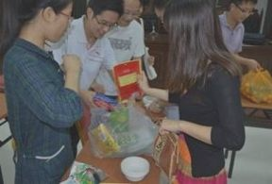
——会前活动准备
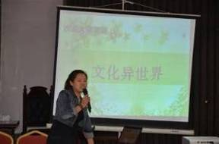
——韩贝，湘西文化之“文化异世界”
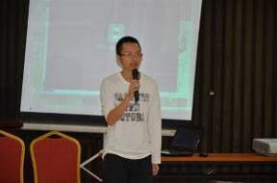
——黄成威，茅于轼的书籍交流
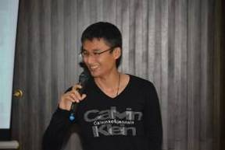
——李建伟，茅于轼之书《中国人道德前景》
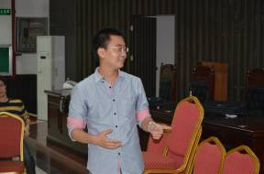
——王嗣龙，海南风情介绍

